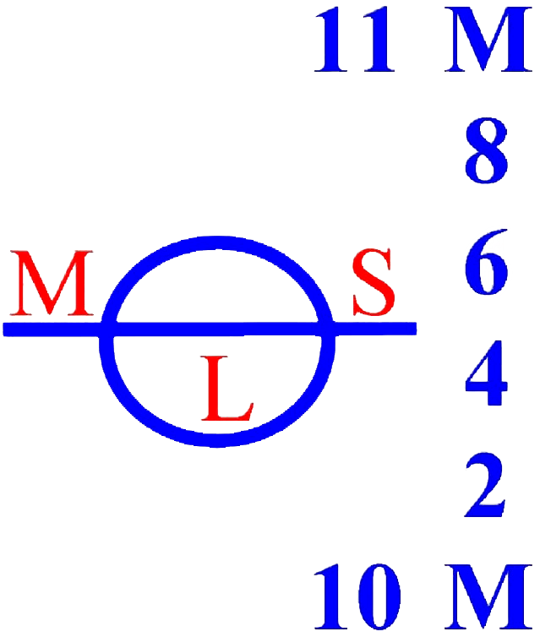

Estudio de liquidez, obligaciones y CxC SOM
Corte operativo: 14 de septiembre de 2026 | Proyección: septiembre a diciembre 2026 | Moneda de conversión: TC venta 453 / TC compra 439

Resumen ejecutivo
- La obligación exacta del Excel para 2026-09 Q1 es CRC 5,897,437.57 y USD 4,972.66. Ya aparece pagado CRC 3,097,411.74 y USD 3,392.61.
- Pendiente inmediato: CRC 2,800,025.83 y USD 1,580.05. Contra el saldo visible de bancos en CRC (CRC 1,212,794.26), queda una brecha operativa estimada de CRC 1,587,231.57 más USD 1,580.05, equivalente a USD 5,083.87.
- CxC abierta en DB: USD 74,428.04. La cifra es suficiente en papel, pero el riesgo es de calendario: la caja de septiembre se presiona antes de que todos los clientes paguen.
- La recomendación central es separar cuatro bolsillos: impuestos/CCSS, planilla y aguinaldo, tarjetas, y reserva FY27. Cada cobro debe alimentar esos bolsillos antes de autorizar gastos variables.

Situación actual
Concepto | Monto
Saldo bancario CRC visible | CRC 1,212,794.26
Equivalente USD del saldo CRC a TC venta 453 | USD 2,677.25
Pendiente CRC septiembre Q1 | CRC 2,800,025.83
Pendiente USD septiembre Q1 | USD 1,580.05
Brecha inmediata después de usar saldo CRC | CRC 1,587,231.57 + USD 1,580.05
CxC abierta total | USD 74,428.04
El análisis usa datos operativos extraídos del Excel de obligaciones y de la DB del ERP. Las proyecciones son gerenciales y deben actualizarse cuando cambie CxC, tarjetas, nómina o calendario de pagos.
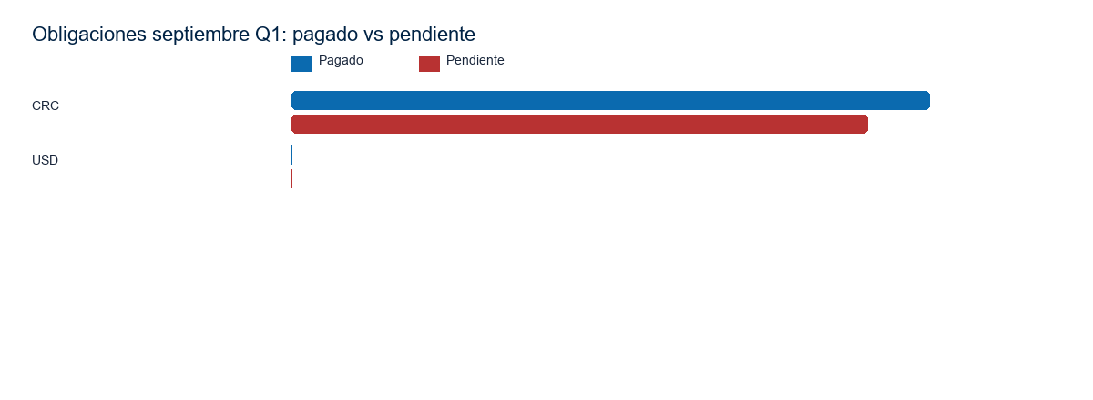

Obligaciones pendientes exactas
Rubro | Beneficiario | Pendiente | Moneda | Fecha | Notas
Tarjetas de credito | BAC Pabel contado CRC 2026-08 | CRC 695,353.83 | CRC | 2026-09-15 | Tarjeta 1944
Otros | SHARON STACY BARQUERO OROCU | CRC 1,532,280.00 | CRC | 2026-09-15 | Pago factura Magally 252
IVA | IVA atrasado MSL SRL Parte 1 | CRC 572,392.00 | CRC | 2026-09-15 | Pago de IVA 2026 tras ajustes parte 1
Alquiler | PRIME PROPERTIES SRL | USD 1,580.05 | USD | 2026-10-01 | Aplicar pago a ITP #1357 | Ref: 50601092600310239815400100001010000006634101092634

Cuentas por cobrar
Compañía | CxC abierta
MCI-CR | USD 32,842.04
MSL-CR | USD 41,586.00
Total | USD 74,428.04
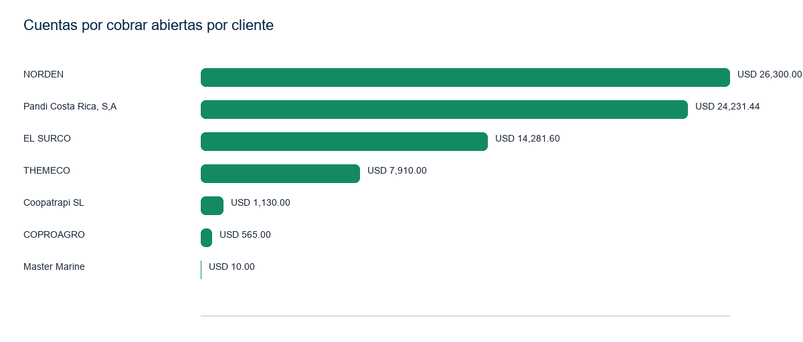
Mes de vencimiento | Monto CxC
2026-02 | USD 10.00
2026-03 | USD 1,130.00
2026-06 | USD 2,600.00
2026-07 | USD 6,465.00
2026-08 | USD 3,016.00
2026-09 | USD 30,620.60
2026-10 | USD 30,586.44
La CxC vencida o cercana a vencimiento debe manejarse con seguimiento semanal por cliente. El saldo alto no elimina la necesidad de caja si el cobro cae después de la fecha de pago.

Facturación reciente
Mes | Facturación registrada
2026-08 | USD 32,620.60
2026-09 | USD 37,021.72
Lectura: agosto y septiembre muestran recuperación comercial, especialmente por MCI. Para que esto resuelva caja debe convertirse en cobro antes de las quincenas críticas.

Proyección septiembre-diciembre
Periodo | CRC | USD | Equiv. USD | Comentario
2026-09 Q1 pendiente | CRC 2,800,025.83 | USD 1,580.05 | USD 7,761.12 | Pendiente exacto del Excel de obligaciones.
2026-09 Q2 | CRC 456,996.25 | USD 0.00 | USD 1,008.82 | Proyección base; tarjetas bajan 30% en noviembre y 50% en diciembre.
2026-10 Q1 | CRC 3,490,203.57 | USD 4,972.66 | USD 12,677.30 | Proyección base; tarjetas bajan 30% en noviembre y 50% en diciembre.
2026-10 Q2 | CRC 456,996.25 | USD 0.00 | USD 1,008.82 | Proyección base; tarjetas bajan 30% en noviembre y 50% en diciembre.
2026-11 Q1 | CRC 3,198,236.19 | USD 3,954.88 | USD 11,015.00 | Proyección base; tarjetas bajan 30% en noviembre y 50% en diciembre.
2026-11 Q2 | CRC 456,996.25 | USD 0.00 | USD 1,008.82 | Proyección base; tarjetas bajan 30% en noviembre y 50% en diciembre.
2026-12 Q1 | CRC 4,028,591.27 | USD 3,276.35 | USD 12,169.49 | Proyección base; tarjetas bajan 30% en noviembre y 50% en diciembre.
2026-12 Q2 | CRC 456,996.25 | USD 0.00 | USD 1,008.82 | Proyección base; tarjetas bajan 30% en noviembre y 50% en diciembre.
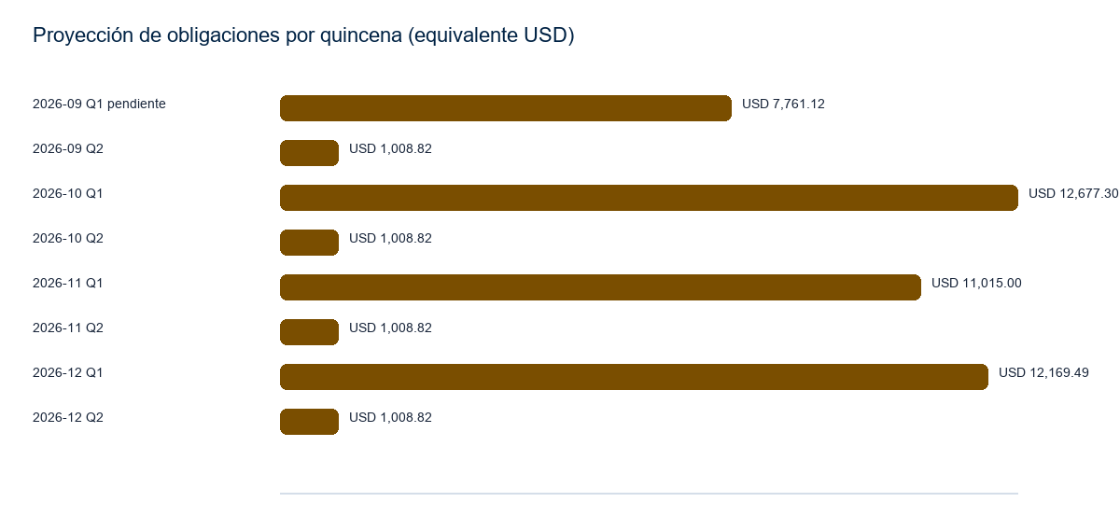

Aguinaldo
Para diciembre se debe reservar el aguinaldo antes de cerrar tarjetas o gastos no esenciales. Con Erasmo y Manfred como base salarial operativa actual, la reserva de aguinaldo anual estimada es CRC 1,025,000.00. Esta cifra debe recalcularse si se incluyen otros empleados, salario variable u horas extra.
Empleado | Salario mensual bruto base | Aguinaldo estimado
Erasmo Gomez Gomez | CRC 425,000.00 | CRC 425,000.00
Manfred Bolaños Barrantes | CRC 600,000.00 | CRC 600,000.00
Total reserva mínima | CRC 1,025,000.00 | CRC 1,025,000.00

Plan de ahorro FY27
Reserva objetivo | Monto
4 meses de gastos fijos CRC bajo plan de reducción | CRC 11,042,350.06
4 meses de gastos fijos USD bajo plan de reducción | USD 13,105.42
Equivalente total aproximado a TC venta | USD 37,481.47
- Aplicar regla automática de cobros: 15% de cada cobro a impuestos/IVA, 10% a planilla/aguinaldo, 5% a reserva FY27, antes de pagar gastos variables.
- Congelar compras no críticas con tarjeta hasta que el saldo FY27 cubra al menos dos quincenas de planilla, CCSS e IVA.
- Separar bancos CRC y USD en reportes: ninguna decisión debe mezclar monedas sin TC explícito y fecha de conversión.
- Negociar pagos variables grandes contra cobro real de factura asociada, especialmente surveyors, gastos extraordinarios y proveedores no esenciales.
- Convertir la CxC de septiembre en plan semanal: top clientes, fecha prometida, responsable, evidencia enviada y escalamiento a 7 días.
- Cerrar cada mes con presupuesto vs real: tarjetas, alquiler, impuestos, planilla, proveedores, y diferencias de tipo de cambio.

Conclusión
SOM no luce insolvente por monto total de CxC; el problema es de caja, calendario y disciplina de reservas. La prioridad inmediata es cubrir el pendiente de septiembre Q1, convertir CxC de vencimiento septiembre/octubre en efectivo, y crear desde ya la reserva de aguinaldo. Si se controla tarjeta y se reserva un porcentaje fijo de cada cobro, el objetivo de sostener los primeros cuatro meses de FY27 pasa de reactivo a planificado.

